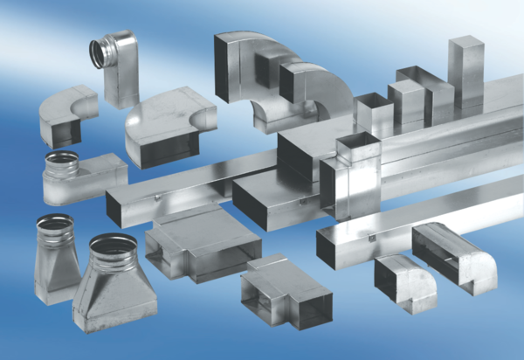Часть ответвления 45°, горизонтальная AZ45H70/170/70/170Комплект поставки: 1 штукАссортимент: К
Номер артикула: 0055.0735Изготовитель: MAICO

